Tecnológico de Costa Rica

Ingeniería en Computación

Introducción al Diseño de Aplicaciones Web

II Proyecto Programado

Prof. Huber Espinoza

**Sorteo Copa Mundial de Fútbol**

El proyecto consiste en la creación de una aplicación web para realizar sorteos de campeonatos Mundiales de Fútbol de la FIFA.

**Objetivos**:

* Desarrollar un sitio web utilizando las tecnologías web aprendidas en clase como lo son HTML, CSS, Javascript, JQuery, PHP y MySQL.
* Reforzar los conocimientos aprendidos en clase sobre tecnologías del lado del cliente y servidor en aplicaciones web.

**Requerimientos**

Usuarios:

La aplicación contará con un único perfil de usuarios, los cuales podrán ingresar la información necesaria para un sorteo y realizar los mismos. Estos usuarios se registran en la aplicación por sí mismos, y tienen acceso a todas las partes de la aplicación.

De los usuarios interesa almacenar el nombre, apellidos, edad, nombre de usuario, contraseña, además de la fecha y hora de registro en el sistema.

Equipos:

La aplicación deberá poseer el Top100 de equipos del Ranking Mundial de la FIFA, también se podrán ingresar equipos fuera del Top 100, para ello el usuario deberá indicar el nombre del país, la cantidad de puntos, y la bandera respectiva, no es necesario almacenar la posición en el ranking, puesto que esta información es calculada según el puntaje de cada selección.

A los equipos se le podrá modificar la información de los puntos y actualizar la bandera, no se permitirá cambiar el nombre de los equipos. Los usuarios también podrán inhabilitar equipos del sistema, de manera que para efectos de futuros sorteos no serán seleccionables, cumpliendo una función similar al borrado.

Los equipos desactivados podrán ser activados por los usuarios cuando consideren pertinente, volviendo a ser una posible opción para los sorteos.

El ranking actual de la FIFA se puede consultar en el siguiente enlace : <http://es.fifa.com/fifa-world-ranking/ranking-table/men/index.html>

Confederaciones:

El sistema deberá poseer la información de todas las confederaciones de la FIFA, cada país debe estar asociado a una de las confederaciones, siento éstas las siguientes:

* **CAF** : Confederación Africana de Fútbol
* **CONCACAF** : Confederación de Norteamérica, Centroamérica y el Caribe de Fútbol
* **CONMEBOL :** Confederación Sudamericana de Fútbol
* **OFC :** Confederación de Fútbol de Oceanía
* **AFC :** Confederación Asiática de Fútbol
* **UEFA :** Unión de Asociaciones Europeas de Fútbol

Para efectos de la clasificación a la copa del mundo de 32 selecciones, cada confederación tiene un límite de cupos disponibles, los cuales de detallan a continuación.

* CAF: 5 cupos directos.
* CONCACAF: 3 cupos directos, 1 a repechaje.
* CONMEBOL: 4 cupos directos, 1 a repechaje.
* OFC: 1 cupo a repechaje.
* AFC: 4 cupos directos, 1 a repechaje.
* UEFA: 9 cupos directos, 8 a repechaje que juegan entre ellos.
* Organizador: 1 cupo directo.

Repechajes:

La aplicación deberá simular los partidos de repechaje, y generar un random de marcadores para obtener el ganador de cada serie.

El usuario define cuales confederaciones se cruzan en el repechaje y por ende los respectivos equipos, a excepción de la UEFA, que se juega entre equipos de la misma confederación, obteniendo así 4 clasificados a la copa mundial. Entre las confederaciones AFC, CONCACAF, CONMEBOL y OFC, se obtienen 2 cupos a la cita mundialista.

Bombos:

El usuario seleccionará los cupos directos por cada confederación que se han clasificado, el sistema deberá guiarlo permitiéndole seleccionar equipos por confederación y de acuerdo a la cantidad permitida de participantes en el torneo, es decir se deberá filtrar la lista de equipos por confederación.

El mundial de 32 equipos está compuesto por 4 bombos, en cada bombo hay 8 equipos. Los bombos se organizan según la posición en el ranking, a excepción del bombo #1 que contiene el equipo anfitrión u organizador de la copa mundial y las mejores 7 selecciones del ranking, este bombo contiene las cabezas de serie de cada grupo.

Además de los bombos de equipos habrán 4 bombos con las posiciones en cada grupo, por ejemplo el primer bombo de posiciones tendrá los siguientes valores: 1-A, 1-B, 1-C, 1-D, 1-E, 1-F, 1-G,1-H. Siendo la posición 1-A por defecto para el país organizador.

Sorteo:

El torneo se compone de 8 grupos de 4 equipos cada uno, los grupos son desde la letra A hasta la letra H.

Para realizar el sorteo se deben tener los 32 equipos debidamente clasificados y en los bombos correspondientes, el primer procedimiento consiste en sacar las cabezas de grupo, el equipo organizador será el primero del grupo A. Los demás será sorteados al azar.

Para completar los grupos, se utilizarán los bombos de equipos y posiciones simultáneamente, de acuerdo al resultado de los dos bombos se irá colocando el equipo en el lugar correspondiente. Al momento de hacer el sorteo, deberá ser visible todos los grupos y la forma como se van completando conforme se avanza en el proceso.

También se deberán simular los diferentes bombos y el estado de los mismos conforme avanza el sorteo. Por ejemplo:

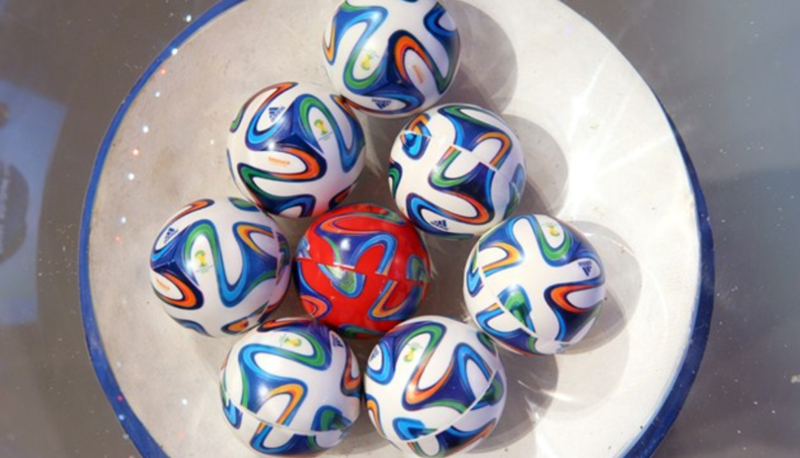

La bola roja representa el país anfitrión del grupo A, con forme avanza el sorteo, se espera que los bombos muestren la disminución en la cantidad de equipos. Se deberá buscar algún mecanismo para desarrollar esta simulación.

El sorteo finaliza cuando todos los bombos están vacíos, y se ha completado todos los grupos.

Guardado:

Los usuarios podrán guardar los sorteos, de manera que en un futuro podrán consultarlos y ver los resultados que obtuvieron en su momento (toda la fase de grupos), los usuarios podrán ver todos los sorteos guardados, no importa si éstos son de otros usuarios, los sorteos deberán tener un logo, nombre, nombre del usuario que los generó y la fecha de creación.

Si un equipo fue inhabilitado del sistema, siempre se deberá mostrar en los resultados del sorteo, pero se deberá proveer un mecanismo para indicar que tal equipo está deshabilitado, por ejemplo algún icono o marca de agua.

**Otros requerimientos**

* La aplicación deberá cargar por defecto el Top100 de equipos y las confederaciones en la base de datos.
* Los estilos, y scripts deberán estar separados en archivos distintos al código html, cada archivo deberá estar agrupado en carpetas según su tipo.
* Podrá utilizar algún framework para la creación del sitio.
* El nombre del usuario en sesión siempre deberá estar visible en la página.
* **El sitio debe contar con estilos css agradables a la vista y que mejoren la experiencia de usuario.**
* Seguir estándares de desarrollo web del W3C.

**Documentación**

Se deberá documentar cada uno de los métodos desarrollados para obtener la solución del sistema. A esto se le conoce como documentación interna y se hace mediante comentarios dentro del código Javascript y PHP.

.

Además se deberá generar adicionalmente una documentación externa del proyecto, donde se explique la solución propuesta y los resultados obtenidos para los requerimientos solicitados, conclusiones y recomendaciones.

**Aspectos administrativos**

* La tarea será desarrollada en grupos de trabajo de máximo 2 personas. Cualquier acción de plagio será sancionada con una nota de **0** y la carta al expediente respectiva para todos los implicados.
* La fecha de entrega será 6 de noviembre de 2017 a las 23:55.
* Se entregarán informes de avance vía correo electrónico los días 20 - 27 de octubre y 3 de noviembre de 2017.
* La codificación y documentación interna deberá ser realizada en idioma inglés.
* La entrega será mediante la plataforma Tec-Digital.
* Cualquier archivo infectado con virus no será revisado.
* Se recomienda que se empiece a trabajar lo antes posible.